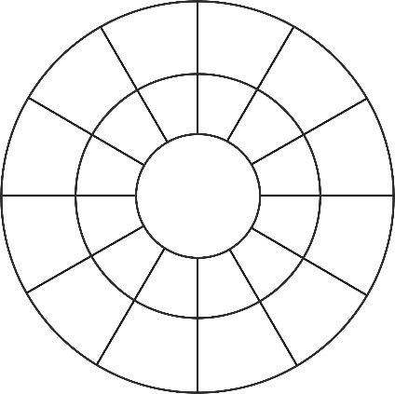
Pomnoži brojevima koji se nalaze u sredini kruga.
X4
X5
X6
X7
X8
X9
X10

1
6
0
10
3
2
7
9
10
0
8
3
1
4
5
6
8
5
10
7
0
1
2
4
6
9
3
12
10
9
6
0
1
11
8
3
7
4
5
2
8
9
2
3
5
10
1
6
11
7
0
4
7
10
1
2
8
0
3
5
0
6
4
9
X1
X2
9
X3
4
7
5
2
3
11
9
8
11
0
5
3
6
2
4
8
1
7
10
1
6
5
8
10
3
4
0
7
12
2
9
4
1
2
9
7
8
10
6
0
5
3
12

6
3
0
1
7
10
9
5
2
8
12
4

